Braas Begehung Sicherheitsrost

BMI Deutschland BRAAS

Eigenschaften

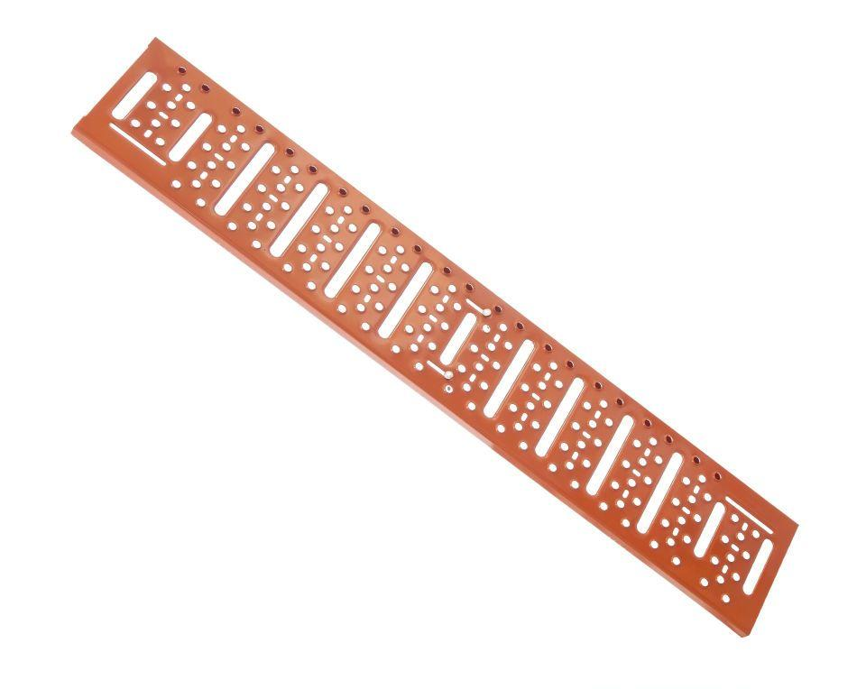

Bauart Gitterrost

Pressrost

Belastbarkeit

begehbar

Farbton

anthrazit, blau, braun, grau, grün, rot, schwarz, silber

Oberfläche

verzinkt

Werkstoff

Aluminium, Stahl

Breite (mm)

250,00

Länge (mm)

800,00 - 1.000,00

Maschenform

quadratisch